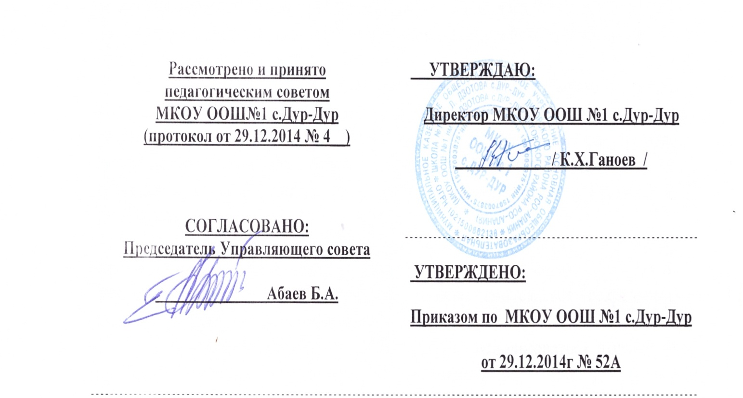

ПОЛОЖЕНИЕ
о языках образования в муниципальном казенном общеобразовательном учреждении основной общеобразовательной школе №1 с.Дур-Дур Дигорского района РСО-Алания

1. Общее положение.

1.1. Настоящее Положение разработано в соответствии с Федеральным законом от 29 декабря 2012 г. № 273-ФЗ «Об образовании в Российской Федерации», Законом РСО-Алания «Об образовании в РСО-Алания», Законом Российской Федерации «О языках народов Российской Федерации» от 25 октября 1991 года №1807-1, Уставом МКОУ ООШ №1 с.Дур-Дур
1.2. Настоящее Положение регулирует языки образования в МКОУ ООШ №1 с.Дур-Дур (далее Школа).
1.3. Настоящее Положение утверждено с учетом мнения ученического совета школы и педагогического совета (протокол от 29.12.2014г. № 4).
1.4. В Школе образовательная деятельность осуществляется на русском языке. Преподавание осуществляются в соответствии с федеральными государственными образовательными стандартами.
1.5. Настоящее Положение обязательно для исполнения всеми участниками образовательного процесса.
Текст настоящего Положения размещается на официальном сайте Школы в сети Интернет.

2. Изучение русского языка как государственного языка
Российской Федерации.

2.1. Русский язык как государственный язык Российской Федерации изучается во всех классах в соответствии с Законом Российской Федерации «О языках народов Российской Федерации» от 25 октября 1991 года №1807-1 и с Федеральным законом «Об образовании в Российской Федерации» от 29.12.2012 года №273—ФЗ.
2.2. Изучение русского языка как государственного языка в школе регулируется государственными образовательными стандартами. В региональном Базисном учебном плане, составленном на основе федерального Базисного плана, отводятся соответствующие часы на изучение русского языка как государственного языка Российской Федерации.
2.3. Во всех классах школы русский язык изучается в объемах, предусмотренных Базисным учебным планом для школ Российской Федерации, ни в одном из них не должно допускаться сокращение количества часов на изучение русского языка.
2.4. В образовательном процессе должны использоваться только те учебники, которые утверждены и рекомендованы (или допущены) Министерством образования и науки Российской Федерации.

3. Изучение осетинского языка как родного языка
РСО-Алания.
3.1. В соответствии с положениями Конституции и Закона Российской Федерации «О языках народов Российской Федерации» каждый имеет право на пользование родным языком, на свободный выбор языка общения, воспитания, обучения и творчества. Государство обеспечивает гражданам условия для изучения и преподавания родного языка и других языков народов Российской Федерации.
3.2. Для снятия возможных противоречий Конституция Российской Федерации определяет предметы ведения Российской Федерации и совместного ведения Российской Федерации и ее субъектов. Так, регулирование вопросов преподавания и изучения государственных языков республик в составе Российской Федерации отнесено к ведению республик.
3.3. Осетинский язык как родной язык РСО-Алания изучается в образовательном учреждении в 1-9 классах в соответствии с Конституцией Российской Федерации (ст. 68), Законом Российской Федерации «О языках народов Российской Федерации» от 25 октября 1991 года №1807-1 и с Федеральным законом «Об образовании в Российской Федерации» от 29.12.2012 года № 273—ФЗ, с Законом РСО-Алания «Об образовании в РСО-Алания».
3.4. Учреждение обеспечивает условия для изучения родного языка. Изучение осетинского языка в качестве родного языка организовано за счет учебного времени, отведенного на изучение часов регионального компонента 2 часа в неделю.
3.5. Преподавание языков народов республики Северная Осетия Алания осуществляется в соответствии с образовательной программой и Законом Российской Федерации «О языках народов Российской Федерации» от 25 октября 1991 года №1807-1 и с Федеральным законом «Об образовании в Российской Федерации» от 29.12.2012 года №273—ФЗ, с Законом РСО-Алания «Об образовании в РСО-Алания».

4. Право на выбор языка воспитания и обучения

4.1 В соответствии с Конституцией Российской Федерации статья 26 и Федеральным законом РФ №273 «Об образовании в Российской Федерации» от 29 декабря 2012 года статьи 5, 14, на основании заявления родителей и решения Управляющего Совета, считать родным для учащихся 1-9 классов МКОУ ООШ №1 им.Л.Дзотова с.Дур-Дур осетинский язык.

5. Получение образования на иностранном языке

5.1. Преподавание и изучение отдельных учебных предметов, курсов, дисциплин (модулей), иных компонентов могут осуществляться на английском языке в соответствии с образовательной программой (далее – билингвальное обучение).
5.2. Билингвальное обучение может осуществляться при получении начального общего, основного общего образования по заявлению родителей (законных представителей) обучающегося с учётом его мнения.
5.3. Для осуществления билингвального обучения на ступени начального общего, основного общего образования.

